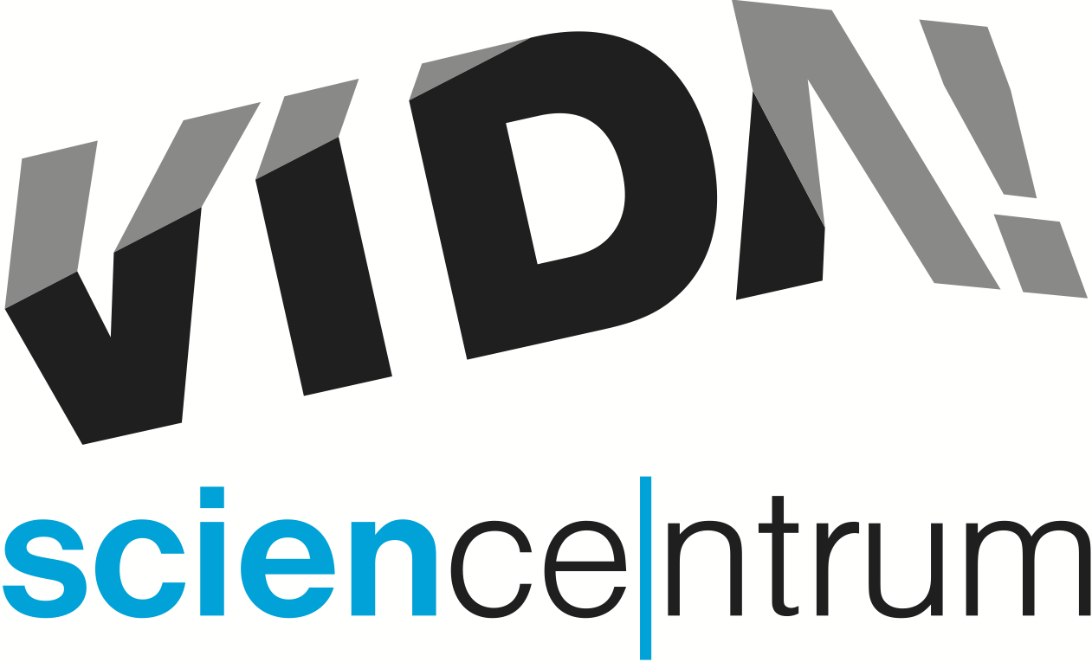

Výzva k podání nabídky na veřejnou zakázku malého rozsahu na služby

„Dodávka hygienických prostředků a sáčků pro VIDA! science centrum“

zadávanou podle ustanovení § 31 a § 6 zákona č. 134/2016 Sb., o zadávání veřejných zakázek, ve znění pozdějších předpisů

Podle ustanovení § 31 a § 6 zákona č. 134/2016 Sb., o zadávání veřejných zakázek, ve znění pozdějších předpisů (dále jen „zákon o ZVZ“), si Vás dovolujeme vyzvat k podání nabídky na realizaci veřejné zakázky malého rozsahu na služby „Dodávka hygienických prostředků a sáčků pro VIDA! science centrum“.

Údaje o zadavateli:
Název: Moravian Science Centre Brno, příspěvková organizace
Sídlo: Brno, Křížkovského 554/12
Zastoupený: Mgr. Lukášem Richterem, ředitelem
IČ: 29319498
DIČ: CZ29319498

2. Vymezení druhu a předmětu veřejné zakázky:
Jedná se o veřejnou zakázku malého rozsahu na dodávky. Předmětem veřejné zakázky je průběžná dodávka hygienický potřeb a sáčků pro provoz science centra. Plnění na základě veřejné zakázky je v období roku 2025
Předmět veřejné zakázky je blíže specifikován v přiložené zadávací dokumentaci a obchodních podmínkách.
Předpokládaná hodnota veřejné zakázky je 450 000 Kč bez DPH.

3. Doba plnění:
Doba plnění je od 1.3. do 31.12. 2025.

4. Místo plnění:
Místem plnění je budova sídla VIDA science centrum na adrese Brno, Křížkovského 554/12.

5. Prohlídka místa plnění:
//zakazky.krajbezkorupce.cz/.
Prohlídka místa plnění není pro rozsah nabídky plánována.

6. Požadavky na prokázání kvalifikace:
6.1 Zadavatel požaduje, aby účastník prokázal splnění základní způsobilosti. Způsobilým není dodavatel, který:
a) byl v zemi svého sídla v posledních 5 letech před zahájením zadávacího řízení pravomocně odsouzen pro trestný čin uvedený v příloze č. 3 k zákonu č. 134/2016 Sb., o zadávání veřejných zakázek, nebo obdobný trestný čin podle právního řádu země sídla dodavatele; k zahlazeným odsouzením se nepřihlíží,
b) má v České republice nebo v zemi svého sídla v evidenci daní zachycen splatný daňový nedoplatek,
c) má v České republice nebo v zemi svého sídla splatný nedoplatek na pojistném nebo na penále na veřejné zdravotní pojištění,
d) má v České republice nebo v zemi svého sídla splatný nedoplatek na pojistném nebo na penále na sociální zabezpečení a příspěvku na státní politiku zaměstnanosti,
e) je v likvidaci, proti němuž bylo vydáno rozhodnutí o úpadku, vůči němuž byla nařízena nucená správa podle jiného právního předpisu nebo v obdobné situaci podle právního řádu země sídla dodavatele.

Splnění základní způsobilosti prokazuje účastník předložením čestného prohlášení (příloha Část IV. zadávací dokumentace).

6.2 Zadavatel požaduje, aby účastník prokázal splnění profesní způsobilosti. Profesní způsobilost prokáže účastník:

- předložením výpisu z obchodního rejstříku, pokud je v něm účastník zapsán, nebo výpisu z jiné obdobné evidence, pokud je v ní účastník zapsán, v prosté kopii, přičemž výpis z obchodního rejstříku, pokud je v něm účastník zapsán, nebo z jiné obdobné evidence, pokud je v ní účastník zapsán, nesmí být k poslednímu dni lhůty pro podání nabídek starší 90 kalendářních dnů;
- předložením dokladu o oprávnění k podnikání podle zvláštních právních předpisů v rozsahu odpovídajícím předmětu veřejné zakázky, v prosté kopii, zejména výpis ze živnostenského rejstříku nebo živnostenský list s předmětem podnikání.

6.3 Vybraný účastník, se kterým má být uzavřena smlouva, je povinen před jejím uzavřením předložit zadavateli originály nebo úředně ověřené kopie dokladů prokazujících splnění způsobilosti podle níže uvedených konkrétních požadavků, pokud si zadavatel takové doklady vyžádá. Nesplnění této povinnosti se považuje za neposkytnutí součinnosti k uzavření smlouvy! Pro stáří dokladů, kterými bude účastník prokazovat splnění základní kvalifikační způsobilosti a pro výpis z obchodního rejstříku platí, že doklady nesmí být starší 90 dnů (ke dni podání nabídky), přičemž není vyloučeno, aby účastník předložil doklady vydané po uplynutí lhůty pro podání nabídek.

7. Způsob hodnocení nabídek:
Hodnocení nabídek bude provedeno dle ekonomické výhodnosti nabídek. Ekonomická výhodnost nabídek bude hodnocena dle nejnižší nabídkové ceny za set všech položek dle Části II. zadávací dokumentace.

8. Lhůta pro podání nabídek:
Lhůta pro podání nabídek končí dne 26. 2. 2025 v 11.00 hod.

9. Místo a doba pro podání nabídky:
Prostřednictvím elektronického systému EZAK
https://zakazky.krajbezkorupce.cz/vz00039278
Lhůta pro podání nabídek začíná běžet dnem 18.2.2025 a končí dne 26.2. 2025 v 11:00 hod. Rozhodující pro doručení nabídky je okamžik doručení nabídky systémem EZAK.
Ing. Tomáš Mejzlík
ředitel Moravian Science Centre Brno, p.o.

